**بخش دوم. گزارشی شامل موارد زیر : (نمودارها با استفاده از پکیجmatplotlib  seaborn , رسم شوند(**

1. **رسم نمودار PairPlot برای داده‌ها و تحلیل آن**

در ابتدا باید این نکته ذکر شود به دلیل اینکه تعداد زیادی ویژگی داریم بنابراین از رسم تمامی نمودارها صرف نظر می شود و تنها چند نمودار آخر بررسی می‌شود، البته دلیل دیگری برای عدم نمایش بسیاری از نمودارها وجود دارد که با بررسی مقادیر Correlation که در جدول زیر قرار داده شده است (برای دسترسی به تمامی مقادیر می‌توانید کد مربوط را اجرا کنید) می‌توان پی برد. در آخر نمودار PairPlot با توجه به دو ویژگی ( Registered، Casual) و یک خروجی (Cnt) ترسیم شده است که ویژگی Registered تعداد افراد عضو این سیستم و ویژگی Casual تعداد افراد معمولی و ثبت نام نشده و خروجی Cnt مجموع این دو را نشان می دهد. این نمودارها همبستگی زیاد Registered و Cnt را نشان می دهند (با افزایش Registered (افراد عضو سیستم (شمار دوچرخه های افراد عضو سیستم) مقادیر Cnt (مجموع شمار دوچرخه ها) افزایش پیدا می کند) و از آن طرف همبستگی نه چندان زیاد Casual و Cnt را داریم. البته این تحلیل از مقادیر Correlation مربوطه در جدول هم دریافت می شود. می توان این طور دریافت کرد که حتی با داشتن دو ویژگی می توانیم کار را تمام کنیم.

|  |  |
| --- | --- |
| **جدول مقادیر Correlation متغیرها** | |
| -0.12060224 | Between weathersit and temp |
| 0.5910446 | Between weathersit and hum |
| -0.26038771 | Between weathersit and registered |
| $$⋮$$ | $$⋮$$ |
| 0.94551692 | Between registered and cnt |
| 0.67­­­­­­­­­­280443 | Between casual and cnt |

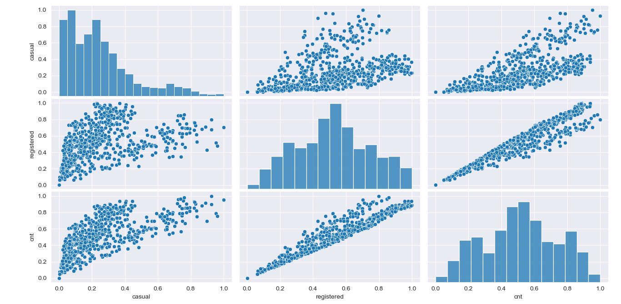­­

1. **به تعداد ویژگی‌ها نمودار RegPlotتحویل دهید و هر کدام را تحلیل کنید.**

باتوجه به اینکه هدف این بخش شناسایی ویژگی هایی است تنها قابلیت ارتباط خطی با هدف(خروجی) را دارند بنابراین نمودار تمامی 13 ویژگی ترسیم شده است.

|  |
| --- |
|  |
| با توجه نمودار بالا و میزان همبستگی 63% به نظر می‌رسد این ویژگی گزینه خوبی برای پیش بینی است ولی ویژگی های دیگر را هم بررسی خواهیم کرد. |
|  |
| با توجه نمودار بالا و میزان همبستگی 67% به نظر می‌رسد این ویژگی هم گزینه خوبی برای پیش بینی است. |
|  |
| با توجه به نمودار بالا واضح است به دلیل نداشتن ارتباط خطی نمی‌توان خطی را برازش کرد. |
|  |
| با توجه به نمودار بالا و میزان همبستگی منفی 1% این ویژگی نمی‌تواند گزینه خوبی برای پیش بینی باشد. |
|  |
| با توجه به نمودار بالا واضح است به دلیل نداشتن ارتباط خطی نمی‌توان خطی را برازش کرد. |
|  |
| با توجه به نمودار بالا واضح است به دلیل نداشتن ارتباط خطی نمی‌توان خطی را برازش کرد. |
|  |
| با توجه به نمودار بالا واضح است به دلیل نداشتن ارتباط خطی نمی‌توان خطی را برازش کرد. |
|  |
| با توجه به نمودار بالا واضح است به دلیل نداشتن ارتباط خطی نمی‌توان خطی را برازش کرد. |
|  |
| با توجه به نمودار بالا واضح است به دلیل نداشتن ارتباط خطی نمی‌توان خطی را برازش کرد. |
|  |
| با توجه به نمودار بالا واضح است به دلیل نداشتن ارتباط خطی نمی‌توان خطی را برازش کرد. |
|  |
| با توجه نمودار بالا و میزان همبستگی 62% به نظر می‌رسد این ویژگی گزینه خوبی برای پیش بینی است ولی ویژگی های دیگر را هم بررسی خواهیم کرد. |
|  |
| با توجه به نمودار بالا و میزان همبستگی منفی 23% این ویژگی نمی‌تواند گزینه خوبی برای پیش بینی باشد. |
|  |
| با توجه نمودار بالا و میزان همبستگی 94% به نظر می‌رسد این ویژگی گزینه خیلی خوبی برای پیش بینی است. |